Поздравление Молодежного совета
Управления Федерального казначейства по Костромской области
с Международным женским днем

Молодёжный совет Управления Федерального казначейства по Костромской области поздравляет всех милых дам с прекрасным праздником — 8 Марта!
Желаем вам весеннего настроения, вдохновения и гармонии. Пусть каждый день будет наполнен радостью, теплом и улыбками. Пусть рядом всегда будут любящие и заботливые люди, а в жизни будет как можно больше счастливых моментов.
Крепкого здоровья, успехов во всех делах и исполнения самых заветных желаний!
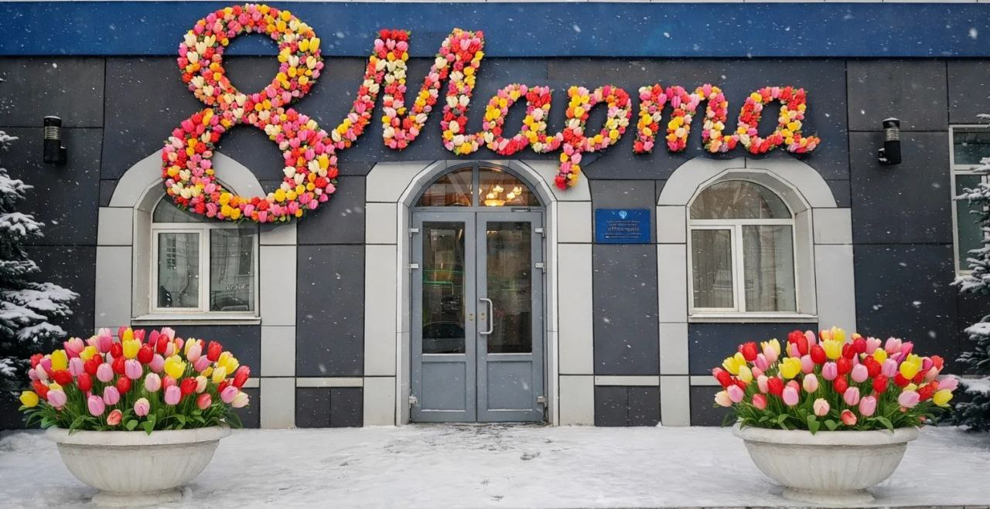
С праздником весны и красоты!

Председатель Молодежного совета
Управления Федерального казначейства
по Костромской области А.В. Лошкина

